贵阳市第二人民医院（金阳医院）
检验医学科专业基地简介

一、科室及专业基地基本情况：
贵阳市第二人民医院(贵州医科大学附属金阳医院)医学检验科创建于上世纪50年代，历经70余年发展已成为集临床检验、教学、科研为一体的临床检验中心，是贵州省临床重点建设专科、贵阳市三甲综合医院首家通过ISO15189认可的实验室、贵阳市医学会实验室管理分科学会主委单位；是医院“优秀科室”、“优秀学科建设团队”、“质量管理奖”获得者、“优秀人才培养团队”。
科室一直秉持“精益求精、务求实效、同心协力、开拓创新”的信念，打造值得临床和患者信赖的现代化检验科；拥有最先进的全自动血细胞分析、生化免疫分析流水线等，开展检验项目500余项，365天提供临床检验服务。
科室一直以“科研创新引领学科高质量发展”为抓手。积极推进开展科研工作，组建科研小组，每周开展科研小组例会。近3年省部级及以上科研立项7项；市级及院级课题立项9项；发表论文33篇、其中SCI 17篇；参编国家级行业规范1项、专家共识8项；参编教材两部，其中一部为副主编《临床检验基础》；出版专著一部《医学检验基础与临床进展》（主编），参编两部，其中一部为英文专著《Urine Formed Elemengts》。
科室重视同行交流，寻求共同进步。举办品牌会议“金阳检验论坛”、创建“金阳检验之声公众号”、选派骨干参加“质量万里行、服务下基层”、“万名医师下基层”等活动。
科室推崇“人才是第一生产力”的理念，非常重视人才培养，不仅重视自身团队建设，更承担了为社会培养医学人才的社会责任，开展了从研究生到本、专科多层次教学活动：2017年起袁军主任招收培养硕士研究生12人；2018年成为检验医学科住院医师规范化培训专业基地后, 现共招收住培学员19人，学员首考执医通过率100%，结业考核通过率100%。
此外，检验科还承担了贵州医科大学实验诊断学、贵阳康养大学临床基础检验、生物化学、临床血液学检验技术等本科课程理论教学任务与省内外各高校本专科实习生、各基层医院进修生带教任务。现已形成了较完善的完整的研究生、规培生、进修生、实习生多层次教学管理运行机制，为贵州培养了大量不同层次的检验专业技术人才。教学相长，造就了一批优秀人才，积极进行学历提升（博士7名，硕士5人）；积极参加贵阳市临床检验技能大赛，10余人次荣获“一等奖”。多人获得“优秀医师”、“优秀带教老师”等荣誉称号。
二、师资情况：
检验基地拥有雄厚的住培师资队伍，现有研究生导师1人，住培师资33人，实习师资55人；其中三级教授1人，正高3人、副高13人，博士8人，硕士21人，全国学会委员6人，省级学会委员10人，市级学会委员3人 。
近5年内，所有师资均取得省、市住院医师师资培训资格证书。检验师资团队具有丰富的临床带教经验，熟悉住培相关制度及培训要求，熟悉住培结业考核大纲要求。近三年，检验基地作为贵州省住院医师规范化培训结业技能考核考点，具有丰富的临床培训及结业考核经验。

（一）基地主任及教学主任简介：
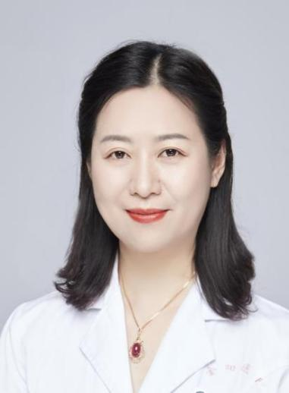
袁军：中共党员，检验科主任、博士、主任技师（正高三级）、硕士研究生导师，检验基地主任。长期从事临床免疫学及微生物学的教学与研究。
学术成果：承担过包括“863”子课题在内的多项国家及省级科研课题，一作或通讯发表论文33篇，其中SCI 三篇。
社会任职：中国合格评定国家认可委员会（CNAS）主任评审员；中国健康促进基金会感染性疾病微生物检验学术交流公益项目专家委员会副主任委员；中国医院协会抗菌药物合理应用工作委员会第二届委员会委员；中国医药生物技术协会生物诊断技术分会第二、三届委员会常委；贵州省医学会检验学分会第五届委员会常务委员；贵州省免疫学会第二届理事会常务理事；贵州省医学会微生物与免疫学分会第六届委员会副主任委员；贵州省临床微生物检验质量控制中心主任委员；贵州省微生物学会临床微生物学专业委员会副主任委员；白求恩精神研究会医学检验分会贵州省专业委员会副主任委员；贵阳市医学会第九届实验室管理分科学会主任委员；贵阳市临床检验质控中心副主任委员。
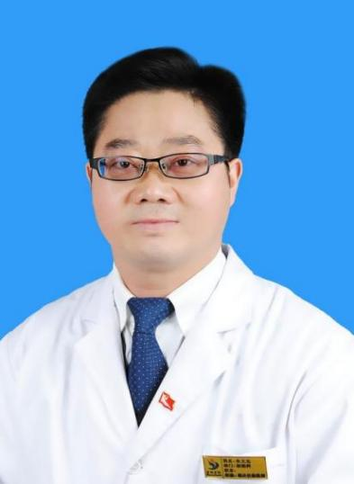
朱文元：医技第一党支部书记、检验科副主任，主任技师，教学主任。白求恩精神研究会检验医学分会理事和细胞形态学检验诊断专业委员会（学组）常委；白求恩精神研究会医学检验分会贵州省专业委员会常委；中国医学装备协会输血医学装备技术专业委员会第一届委员会委员；中国医药生物技术协会生物诊断技术分会第二届委员会委员；贵州省中西医结合学会检验医学专业委员会委员；贵州省输血协会第四届理事，贵阳市医学会第九届实验室管理分科学会副主任委员。主要从事临床血液体液检验，研究方向血液系统肿瘤实验诊断及细胞免疫分型分析研究。主持及参与省市级科研课题5项，发表论文20余篇，其中北大中文核心期刊5篇。

（二）资深优秀师资：
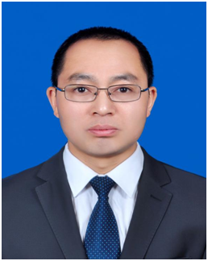
曾强武，副主任技师，临床血液、体液教研组组长。从事临床检验血液、体液检验工作20余年。擅长血液疾病综合诊断和体液细胞学诊断工作。社会任职：白求恩精神研究会检验医学分细胞形态学检验诊断专委会副主任委员，中国中西医结合学会检验医学专业形态学分析诊断专家委员会青年委员会副主任委员，贵州省临床检验质量评价形态学检验专业委员会专家组成员，贵州省中医临床检验管理质量控制中心中医质量管理委员，贵阳市医学会第九届实验室管理分科学会委员。学术成果：主编图书两部；副主编图书两部，参编图书多部；参与国自然基金课题一项；主持贵州中医药大学院级课题一项；以第一作者身份发表学术论文五篇。
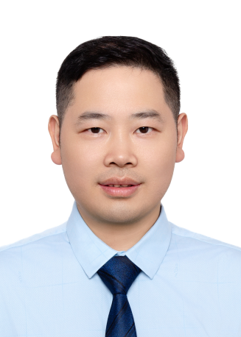
文流勇，副主任技师，临床血液组组长。从事临床基础检验工作十余年 ，熟练掌握临床基础检验及血液学检验等各项技术。获全国检验知识、技能达人大赛优秀奖1次；贵阳市临床检验技能竞赛获一等奖1次，二等奖2次，三等奖1次，在“国药杯”在线形态学读片比赛中获得三等奖。承担贵州医科大学诊断学凝血与止血检验的教学任务。社会任职：白求恩精神研究医学检验分会贵州省专业委员会委员及贵阳市医学会第九届实验室管理分科学会委员。学术成果：发表学术论文5篇；通过市级新技术、新项目一项；作为主要完成人获得实用新型专利3项；参编《贵阳市标本采集手册》行业规范一项；参与编写《现代检验医学与检验技术》。

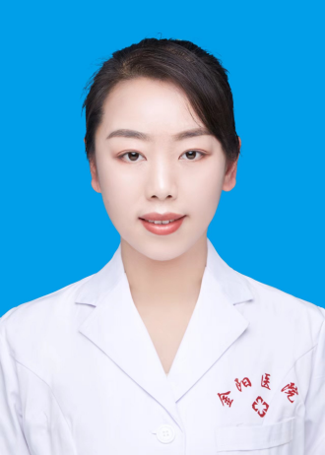
陈娅萍，硕士，副主任检验技师；2006年毕业于遵义医学院医学检验专业，毕业后主要从事临床基础检验工作；2017年秋到华西医院进修血液学检验，2019年开始从事骨髓检验工作至今，擅长各类血液系统疾病的形态识别。社会任职：贵阳市医学会检验分会实验室管理专委会委员、白求恩精神研究会检验分会细胞形态专委会委员。学术成果：发表论文两篇。2018年获贵阳市第一届临床检验技能竞赛一等奖。

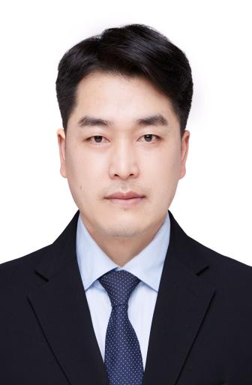
田玉海，副主任技师，检验科科秘书、常规组组长、安全主管。主要从事临床生物化学检验、临床免疫学检验及科室管理等工作。多次外出参加全国检验医学专业学术会议、检验质量控制管理技术及检验专业教师等培训班学习。社会任职：中国医疗器械行业协会现场快速检测（POCT）分会委员；贵州省中西医结合学会委员；白求恩精神研究会医学检验分会贵州省专业委员会委员；贵阳市医学会第九届实验室管理分科学会委员。学术成果：副主编专著1部，参与科研项目2项，在省级以上期刊发表学术论文5篇。

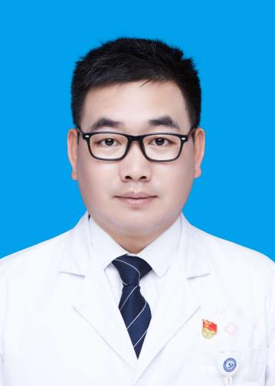
李天才，副主任技师，临床生化检验组长。从事临床检验工作十多年，有丰富的工作和教学经验，擅长临床生物化学质量控制及临床生物化学教学。承担贵州医科大学诊断学教学及贵阳康养职业大学医学检验专业临床生物化学课程的教学。参加贵阳市临床检验技能竞赛获一等奖2次，二等奖1次。2020年度、2021年度、2022年度考核优秀；2023年度优秀临床带教老师。社会任职：贵阳市医学会第九届实验室管理分科学会委员。学术成果：参编本科教材1部；参与市级科研1项；参与编写规范1项；发表文章4篇。
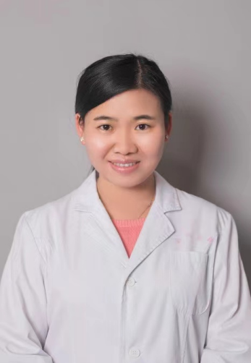
唐贵文，副主任技师，临床免疫检验组组长。2011年毕业于贵阳医学院病原生物学专业，研究生学历，硕士学位。从事临床免疫检验工作6年，先后取得艾滋病初筛实验室检测技术上岗证及病原微生物实验室生物安全岗位培训证。发表中文核心论文3篇，其他论文数篇，参与科研课题1项。热爱本职工作，不断进取。座右铭：多为善小之举。

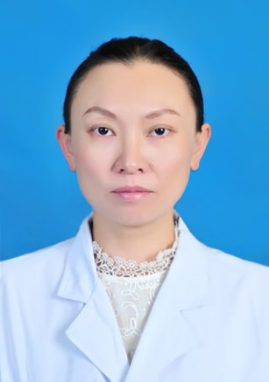
唐耀敏，主管检验技师，临床免疫教研组组长、科室试剂管理员。2002年毕业于贵阳医学院医学检验系，大学本科，医学学士。从事临床检验工作20年，主要从事临床微生物、临床免疫、临床生化等工作。擅长临床免疫检验。在省级期刊发表论文2篇。获得2023年院级优秀带教老师表彰。座右铭：一分耕耘、一分收获。

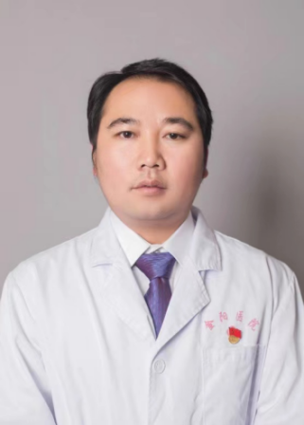
杨海刚，副主任技师，医技第一党支部副书记，临床微生物室专业组长。2007年工作以来，一直从事临床微生物学检验工作 ，熟练掌握临床微生物学检验的各项技术，积累了较丰富的经验，多次参加全国、省级及市级检验学术交流会议及培训班。在全国及省内组织的临床微生物学技能比赛，并取得优异的成绩。社会任职：白求恩精神研究会医学检验分会贵州专业委员会委员；贵州省细菌真菌耐药监测医疗质控中心专家委员会委员。学术成果：发表学术论文5篇；通过市级新技术、新项目一项；参编《贵阳市标本采集手册》行业规范一项。

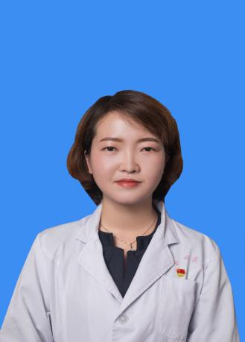
李美，副主任技师，检验科教学秘书。2015年毕业于贵州医科大学临床检验诊断学专业（微免方向），研究生学历，医学硕士。主要从事于临床微生物检验工作，工作认真负责，严谨求实，在细菌耐药机制方面有一定研究。社会任职：白求恩精神研究会医学检验分会贵州专业委员会委员。学术成果：发表学术论文8篇。参编专著1部；主持及参与市级科研3项；参与编写规范2项；参加贵阳市临床检验技能竞赛获一等奖1次；贵州省临床检验中心技能竞赛团体二等奖1次。

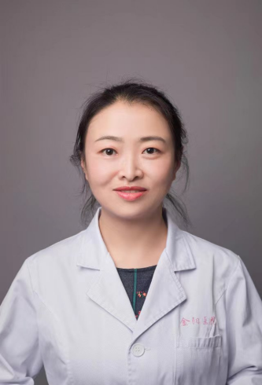
杨冬梅，主任技师，临床分子遗传教研组组长。2000年毕业于贵阳医学院医学检验专业，大学本科。从事临床检验工作20余年，擅长临床生化、分子生物学检验、员工技能培训、规培教学等工作；工作责任心强，教风严谨踏实、熟悉住培标准与内容、能培养学员临床思维和独立工作能力。发表学术论文数篇。

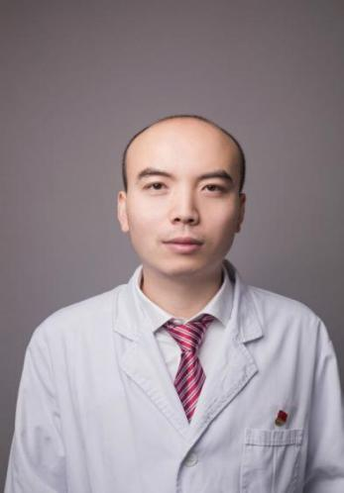
崔淼淼：副主任技师，博士。主要从事临床血液体液检验、分子生物学检验的医教研工作，研究方向为消化肿瘤分子标志物。2022年贵阳市百优医生，多次被评为“贵阳市第二人民医院优秀党员及医德医风优秀个人”。社会任职：中国优生科学协会医学遗传学专业委员会委员、白求恩精神研究会医学检验分会贵州省专业委员会委员、贵阳市医学会医学实验室管理分会秘书。学术成果：主持及参与省市级科研课题4项，发表论文8篇，其中SCI收录2篇。
三、专业基地特色：
检验基地现有临床血液体液学、临床生物化学、临床免疫学、临床微生物学、临床细胞分子遗传学5个亚专业；各亚专业开展项目能够保证住院医师在培期间顺利完成《住院医师规范化培训内容与标准》的所有内容。
检验基地现已建立完善的住培管理培训制度和临床带教模式，包括“一对一”住培医师导师制，“一对一”指导老师带教；严格师资的准入、退出制度；教学质量考核以及完善的评价反馈机制等多项内容；严格落实培训计划及住培制度相关内容，保证住培的质量及效果。检验基地每周为学员开展小讲座形式的理论教学以及教学阅片、报告单分析、病例讨论、临床巡诊等教学活动；同时，检验科每年会举办继续医学教育项目、教师讲课比赛、业务学习、研究生例会等，为学员提供丰富多彩的学习机会，保证顺利完成住院医师规范化培训的所有要求。
- 临床血液、体液专业组
在职在岗技术人员14人，其中正高职称1人，副高职称4人，中级职称5人；研究生学历5人。医疗设备:拥有全自动血球分析流水线，全自动凝血分析系统，全自动尿液分析流水线，全自动白带分析工作站，全自动粪便分析仪、骨髓图文分析系统、体液图文分析系统、毛细血管电泳分析仪等检测设备，能满足临床检测及带教需求。开展项目:含血液、体液、穿刺液、分泌物、排泄物、骨髓检测等80余项。（1）已开展的特色项目外周血细胞图文分析，体液细胞图文分析，寄生虫图文分析，骨髓细胞综合诊断报告等，深受临床喜爱；（2）拟申请开展的新项目有：血栓四项，SAA，尿渗透压，骨髓流式细胞术等检测。多年来，临床血液、体液专业组已积累了大量学习资料及阳性病例教学片，可供各校实习生及规培生学习使用。我们仍在不断努力，开拓创新，以期能更好的为临床和患者服务!
（二）临床生物化学专业组
医学检验科生化室建立于1956年，从手工到半自动化，再到自动化，直到现在拥有先进的生化免疫流水线，检测能力和检测速度得到很大提升。生化室现有工作人员9名，其中高级职称2名、中级职称5名，均有丰富的工作及教学经验。
检测项目由最初简单的总蛋白、白蛋白、血糖、肌酐、尿素氮、无机磷、血清钙等常规生化项目，发展到现在集常规生化项目（如肝功能、肾功能、电解质、血脂、血糖、心肌酶、糖化血红蛋白、血气分析等）、肿瘤标志物、甲状腺功能、贫血指标、风湿指标、激素（如胰岛素、甲状旁腺激素、人绒毛膜促性腺激素）、骨转换标志物（如TP1NP、β-cross、骨钙素等）检测为一体的综合性检测实验室。目前共开展项目有119项；有先进的罗氏生化免疫流水线，可完成大批量标本的检测，同时还有单机的罗氏cobas8000 c702全自动生化分析用于急诊标本的检测，保障急诊患者的标本能优先处理，及时准确出具检验报告。
（三）临床免疫学专业组
成立于1985年，目前与微生物室、分子室共同归入感染组，2010年通过HIV初筛实验室评审；2011年加入艾滋病检测实验室信息管理系统上报数据；2014年通过PCR实验室验收。现阶段免疫室主要承担项目有感染类、自身免疫性疾病类、肿瘤标志物类等相关项目的检测。主要拥有的仪器有安图A2000 PLUS、迈克I3000、新产业MAGLUMI X8等全自动化学发光免疫检测仪、经典的ELISA酶免仪等。师资人员配置：临床免疫教研组，师资资源呈递进式分布，拥有多名经验丰富工作和带教的老师，在读博士2名，硕士3名，本科3名，大专1名；其中1名副高职称、5名中级职称、1名初级职称。发表了多篇核心期刊和省级期刊等。作为金阳医院贵州省特色脑科医院，感染组免疫室积极参与多学科诊疗模式（MDT），深入挖掘和研究神经系统疾病相关数据，为神经系统疾病的诊断和治疗监测提供证据。
（四）临床微生物学专业组
1985年成立独立微生物实验室。历经多年发展，现拥有IGL-200微生物快速动态检测系统、BD BACTEC™ FX200全自动血液培养系统、VITEK 2微生物全自动细菌鉴定及药敏分系统，Gene Xpert检测平台，EXS全自动微生物质谱检测系统，有效为临床提高了细菌感染性疾病与真菌感染性疾病的检测和诊断能力。微生物室为全国细菌耐药监测网、贵州省细菌耐药监测网成员单位；获国家合理用药专家委员会授予证书。师资人员：在职6人；副主任技师3人，主管检验技师3人。规培带教师资4人。未来微生物学检验将从分子检测水平、质谱检测技术等方面发展，进一步提高感染性疾病病原学检测能力。
（五）临床细胞分子遗传学专业组
分子遗传组建立于2014年，并在当年通过了贵州省临床检验中心技术验收，于2015年正式启动PCR实验室开展项目。检测项目由最初的人乳头瘤病毒分型检测发展到乙型肝炎病毒、沙眼衣原体、解脲脲原体、淋球菌、手足口病、新型冠状病毒、巨细胞病毒定量、呼吸道细菌核酸检测、叶酸代谢基因、地贫基因分型、药物基因、耳聋基因、高血压基因、Y染色体微缺失、唐氏筛查、外周血染色体核型等多种基因检测的实验室。2020年1月25日，成为贵州省第一批21家开展新型冠状病毒核酸检测机构之一，2月5-9日，参加了贵阳市武汉关联“五类人群”的核酸筛查任务，并获得贵州省首批出具新冠核酸确证报告资格。2021年2月3日，参与并圆满完成贵州省一号保障任务，为习近平总书记赴贵州看望慰问各族干部群众保驾护航。2022年4月，由贵州省卫生健康委统一安排配置移动方舱式核酸检测实验室落户分子遗传组。人员配置：高级职称3人，中级职称7人。
- 本院录用优秀学员：
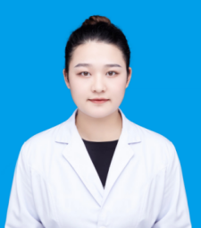
黄可可，毕业于河北科技学院。2018级学员，社会人。2021年结业，现在贵阳市第二人民医院检验科生化组工作。
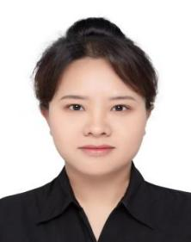
方云，毕业于贵州医科大学。2019级学员，并轨研究生。2022年结业，现在贵阳市第二人民医院检验科分子遗传组工作。

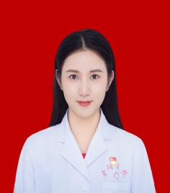
陈瑶，毕业于遵义医学院 。2020级学员，并轨研究生。2023年结业，现在贵阳市第二人民医院检验科骨髓细胞形态组工作。

联系人：检验科 李老师（18083622273）
欢迎广大学员报名贵阳市第二人民医院检验医学科住院医师规范培训专业基地，一定会让您学有所成，期待您的加入！

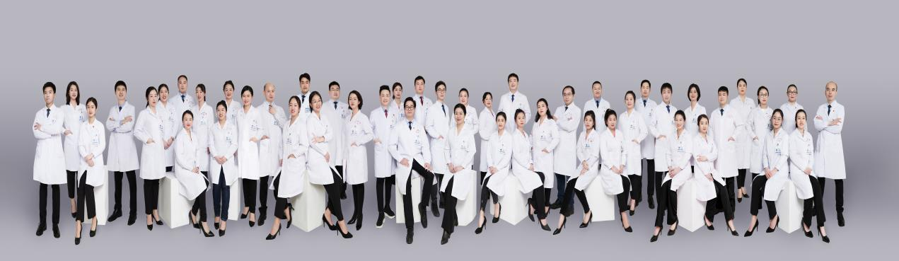

贵阳市第二人民医院 检验医学科专业基地

